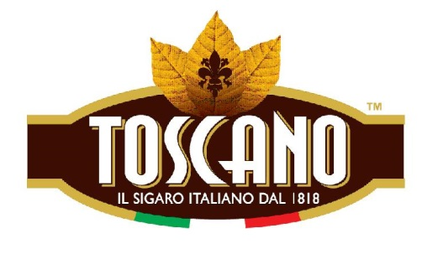
Toscanello Rosso Raffinato
Der Kaffee-Klassiker mit süßer Note
Fast könnte man behaupten, die Italiener hätten das Genießen erfunden. Kein Wunder, unzählige Leckereien aus Bella Italia verführen unsere Sinne. Auch die Toscano Zigarren sind made in Italy und aus dem italienischen Genussportfolio nicht wegzudenken.
„Ammezatti“ werden die Toscanello Zigarren liebevoll genannt, es sind Freundschaftszigarren im kurzen Format. Ein Klassiker und eine der beliebtesten Zigarren Italiens ist die Toscanello Rosso, die die Aromen von Kaffee und Tabak genussvoll kombiniert. Nach dem großen Erfolg der Toscanello Castano Raffinato, einem weiteren Topseller im Toscano Sortiment, ist die Toscanello nun mit gesüßten Mundstück als Toscanello Rosso Raffinato erhältlich.
Wie alle Toscanello Zigarren wird auch die Toscanello Rosso Raffinato zu 100% aus Kentucky-Tabak hergestellt, der zum Großteil in Italien angebaut, in der Toskana fermentiert und in der Manufaktur in Lucca weiterverarbeitet wird. Hier findet auch die Verfeinerung mit Kaffee statt, süße Noten steuert das Mundstück bei. Bei dem gesüßten Mundstück handelt es sich um ein natürliches Nebenprodukt, welches aus der Verarbeitung des Kentucky-Tabaks und der damit verbundenen Karamellisierung des Zuckers entsteht.
Die Toscanello Rosso Raffinato ist die perfekte Begleiterin für den kurzen Rauchgenuss. Der intensive Geschmack von Kentuckytabak verbindet sich mit den süßen Noten und dem typischen Kaffeegeschmack zu einem spannenden Aromenspiel.
Toscanello Zigarren sind im ausgewählten Tabakwarenfachhandel erhältlich. Die Toscanello Rosso Raffinato kosten in der 5er-Packung 6,10 Euro. Daneben stehen Toscanello, Toscanello Castano Raffinato, Toscanello Rosso Caffé, Toscanello Bianco Grappa, Toscanello Blue Anice, Toscanello Verde Limoncello und Toscanello Giallo Vaniglia zur Auswahl.
Zur Geschichte der Toscanello:
Entstanden ist die in Italien „Zigarre der Freundschaft“ genannte Toscanello nach dem Ende des Zweiten Weltkriegs. Um den Handel in diesen wirtschaftlich schweren Zeiten zu fördern, beschlossen die Spezialisten bei Toscano eine Halbierung ihrer langen Formate, um den Preis zu senken und somit Zigarren für jedermann erschwinglich zu machen.

Bünde, im April 2023
Kontakt:
Beatriz Dirksen
Headware Agentur für Kommunikation GmbH
Tel. 02244-920866
Fax: 02244-920888
Email: b.dirksen@headware.de

Über Toscano
Die Manifatture Sigaro Toscano (MST) produziert jährlich 203 Millionen Zigarren bei einem Jahresumsatz von rund 100 Mio Euro. Nach dem ersten Weltkrieg wurde der Sitz in Florenz zugunsten der Produktionsstandorte in Lucca und Cava de‘ Tirreni aufgegeben. Die MST beschäftigt 400 Mitarbeiter, davon 220 in Lucca und 100 in Cava de‘ Tirreni, die übrigen Angestellten verteilen sich auf den Hauptsitz in Rom und das Logistikzentrum in Foiano della Chiana. Die „Ur“-Toscano ist mittlerweile zu einer umfangreichen Produktfamilie angewachsen. Dazu gehören die komplett handgerollten Premium-Zigarren „Il Moro“ ebenso wie die Classico, Antica Reserva, Antico, die Extra Vecchio oder die kleinen Toscanello für kurze Rauchgelegenheiten, die es wahlweise „pur“, mit Vanille, Grappa, Anis, Limoncello oder Kaffee verfeinert gibt.

Arnold André
Das Familien-Unternehmen mit Sitz im ostwestfälischen Bünde ist Deutschlands größter Zigarrenhersteller. Zum Portfolio gehören weltbekannte Marken wie Handelsgold, Clubmaster und WTF! Shisharillo, oder die hochwertigen, eigenen Longfiller-Marken Carlos André, Parcero, Montosa und Buena Vista. Neben dem weiteren deutschen Standort im niedersächsischen Königslutter verfügt Arnold André über Unternehmen in Frankreich und Portugal sowie ein Werk in der Dominikanischen Republik für die Fertigung von Premiumzigarren und die Veredelung von Tabakdeckblättern. Die Produkte werden weltweit in über 80 Ländern vermarktet. Arnold André wurde 1817 gegründet und ist mittlerweile in der 7. Generation im Familienbesitz. Das Unternehmen beschäftigt international 850 Mitarbeiter.

